Prompt Google Stich:
Versi Detail
PROMPT GOOGLE STITCH
Saya ingin membuat desain UI/UX untuk sebuah website profil pribadi (personal profile/portfolio) dengan konsep Cyberpunk Futuristic / Digital Operator.
Website ini ditujukan sebagai website profil pribadi yang modern, futuristik, profesional, dan responsive untuk desktop maupun mobile.
1. KONSEP VISUAL
Gunakan gaya visual:
- Cyberpunk
- Futuristic
- Digital Operator
- Dark UI
- Tech-inspired
- Modern
- Minimalis tetapi memiliki karakter kuat
- Profesional
- Terinspirasi dari interface terminal komputer, HUD, dan sistem operasi futuristik
Gunakan background utama warna biru dongker #133458.
Gunakan kombinasi warna:
- Primary background: #133458
- Dark background/panel: #081522
- Deep background: #050D15
- Neon cyan: #00F0FF
- Neon magenta: #FF00D4
- Accent yellow: #FFD600
- Text utama: #D9E8F2
- Text sekunder: #7D94A8
Gunakan neon cyan sebagai warna aksen utama, magenta sebagai aksen sekunder, dan kuning sebagai aksen tambahan.
Gunakan efek:
- Neon glow
- Subtle outer glow
- Thin borders
- Grid background
- Scanline
- Terminal-style panel
- Futuristic cards
- Hover effects
- Subtle glitch effect
- Digital/HUD interface elements
Jangan membuat desain terlalu ramai. Tetap prioritaskan keterbacaan dan pengalaman pengguna.

2. STRUKTUR WEBSITE
Website terdiri dari:
- Sidebar
- Top Navigation
- Hero Section
- Tentang Saya
- Keahlian Utama
- Media Sosial
- Footer

3. SIDEBAR
Buat sidebar vertikal di sebelah kiri pada tampilan desktop.
Bagian atas sidebar menampilkan logo:
>_ OPERATOR.SYS
dan teks kecil:
PROFILE_SYSTEM
Menu sidebar:
- HOME
- ABOUT_ME
- SKILLS
- SOCIAL
Setiap menu memiliki icon sederhana bergaya digital/terminal.
Menu yang aktif menggunakan:
- Neon cyan
- Background transparan cyan
- Border kiri neon cyan
- Glow effect
Di bagian bawah sidebar tampilkan:
SYSTEM_STATUS
dan:
● ONLINE
Gunakan indikator titik hijau yang memiliki efek glow.
Pada perangkat mobile, sidebar tidak ditampilkan dan diganti dengan hamburger menu.

4. TOP NAVIGATION
Buat navigation bar horizontal di bagian atas.
Menu:
- BERANDA
- TENTANG
- KEAHLIAN
- MEDIA SOSIAL
Tambahkan tombol:
CONTACT
Gunakan desain outline neon cyan.
Navigation harus:
- Sticky
- Responsive
- Memiliki efek hover
- Menu aktif menggunakan warna neon cyan

5. HERO SECTION
Hero section harus menjadi bagian utama website.
Gunakan layout dua kolom pada desktop:
Kolom kiri
Tampilkan label:
STATUS: ONLINE // READY
Kemudian nama:
Muhammad Fajrian Noor
Judul utama:
Digital Craftsman & Visual Creator
Tambahkan deskripsi:
Saya adalah seorang dosen yang bekerja pada salah satu Perguruan Tinggi Negeri di Provinsi Kalimantan Selatan. Saya senang belajar tentang teknologi baru, khususnya dalam pengembangan website, desain grafis, dan video editing.
Tambahkan dua tombol:
EXPLORE_SKILLS
dan:
ESTABLISH_LINK
Gunakan tombol utama berwarna neon cyan.
Kolom kanan
Tampilkan foto profil:
Muhammad Fajrian Noor
Gunakan placeholder image apabila foto asli belum tersedia.
Foto menggunakan frame futuristik dengan:
- Border neon cyan
- Corner decoration
- Glow
- Scanline animation
- Label kecil:
USER_ID: MFN09
Foto dibuat dengan nuansa cyberpunk tetapi tetap profesional.

6. TENTANG SAYA
Buat section:
// PROFILE_DATA
Judul:
TENTANG SAYA
Gunakan desain seperti terminal komputer.
Buat panel dengan header terminal.
Header dapat memiliki tiga titik:
- merah
- kuning
- hijau
dan tulisan:
profile_data.exe
Isi:
Saya adalah seorang dosen yang bekerja pada salah satu Perguruan Tinggi Negeri di Provinsi Kalimantan Selatan.
Tambahkan:
Saya memiliki ketertarikan terhadap teknologi, khususnya dalam pengembangan website, desain grafis, dan produksi video.
Tambahkan:
Saya senang mempelajari teknologi baru dan mengembangkan berbagai ide menjadi pengalaman digital yang menarik.
Tambahkan informasi lokasi:
Kalimantan Selatan, Indonesia
Gunakan elemen visual seperti:
> EXECUTING_PROFILE_DATA...
untuk memberikan nuansa terminal.

7. KEAHLIAN UTAMA
Buat section:
// SKILL_MATRIX
Judul:
KEAHLIAN UTAMA
Gunakan tiga card horizontal pada desktop dan satu kolom pada mobile.
CARD 1
Judul:
Pemrograman Website
Icon:
</>
Deskripsi:
Membangun website menggunakan HTML, CSS, dan JavaScript dengan memperhatikan struktur, tampilan, responsivitas, dan pengalaman pengguna.
Label:
WEB_DEVELOPMENT
Gunakan warna neon cyan.
CARD 2
Judul:
Desain Grafis
Icon:
✦
Deskripsi:
Membuat berbagai kebutuhan visual seperti desain grafis, poster, media sosial, presentasi, dan identitas visual.
Label:
VISUAL_DESIGN
Gunakan warna neon magenta.
CARD 3
Judul:
Video Editing
Icon:
▣
Deskripsi:
Memproduksi dan mengedit video untuk kebutuhan pembelajaran, dokumentasi, publikasi, dan berbagai platform digital.
Label:
VIDEO_PRODUCTION
Gunakan warna kuning.
Setiap card memiliki:
- Border tipis
- Neon accent
- Hover animation
- Glow
- Skill indicator/progress bar sederhana

8. MEDIA SOSIAL
Buat section:
// NETWORK_CONNECTION
Judul:
TERHUBUNG DENGAN SAYA
Deskripsi:
Ikuti perjalanan saya, lihat berbagai karya, dan terhubung melalui platform digital berikut.
Buat tiga social media card:
YouTube
Username:
@MFN09
Link:
https://www.youtube.com/@MFN09
Instagram
Username:
@USERNAME
Facebook
Username:
PROFILE
Setiap card memiliki:
- Icon
- Nama platform
- Username
- Arrow
- Hover effect
- Neon border

9. FOOTER
Footer menggunakan dark background.
Tampilkan:
MFN_SYS
Status:
● SYSTEM ONLINE
Teks:
© 2026 Muhammad Fajrian Noor. All systems operational.
Gunakan typography bergaya terminal.

10. RESPONSIVE DESIGN
Desain wajib responsive.
Desktop
Gunakan:
- Sidebar kiri
- Top navigation
- Hero dua kolom
- Skill tiga kolom
Tablet
Sesuaikan ukuran spacing dan typography.
Mobile
Gunakan:
- Hamburger menu
- Hero satu kolom
- Foto di bawah teks
- Skill satu kolom
- Social media satu kolom
- Sidebar disembunyikan
Pastikan seluruh teks dan tombol tetap mudah dibaca pada layar smartphone.

11. ANIMASI
Gunakan animasi sederhana dan elegan:
- Fade in ketika section muncul
- Slide-up ketika section muncul
- Hover card
- Hover button
- Neon glow
- Scanline pada foto profil
- Active navigation
- Subtle glitch effect pada heading
Jangan menggunakan animasi berlebihan yang mengganggu keterbacaan.

12. PENTING – BATASAN TEKNIS
Desain ini nantinya akan digunakan sebagai bahan pembelajaran coding dasar.
Karena itu:
JANGAN menggunakan:
- Tailwind CSS
- Bootstrap
- Bulma
- Foundation
- Material UI
- React
- Vue
- Angular
- Svelte
- Next.js
- Framework CSS atau JavaScript lainnya
Gunakan konsep HTML5 + CSS3 + Vanilla JavaScript.
Jangan bergantung pada framework atau library CSS.
Gunakan struktur HTML semantik seperti:
- header
- nav
- main
- section
- article
- footer
Gunakan CSS biasa untuk seluruh styling.

13. TUJUAN DESAIN
Website harus terlihat seperti:
Personal Digital Profile milik seorang Digital Craftsman yang bekerja dengan teknologi.
Desain harus memberikan kesan:
TECHNICAL
FUTURISTIC
CREATIVE
PROFESSIONAL
CYBERPUNK
tetapi tetap nyaman dibaca dan tidak terlihat seperti website game.
Buat desain yang realistis untuk dikembangkan menggunakan HTML, CSS, dan JavaScript Vanilla.
Prioritaskan struktur yang sederhana, jelas, dan mudah diterjemahkan menjadi kode HTML, CSS, dan JavaScript.
Versi Ringkas:
Buat desain UI/UX website profil pribadi dengan gaya Cyberpunk Futuristic / Digital Operator yang modern, profesional, minimalis, dan responsive.
Gunakan:
- Background utama: #133458
- Dark panel: #081522
- Neon cyan: #00F0FF
- Neon magenta: #FF00D4
- Accent yellow: #FFD600
- Text utama: #D9E8F2
Tambahkan efek neon glow, grid background, scanline, terminal panel, thin border, hover effect, dan subtle glitch.
Struktur website:
- Sidebar — OPERATOR.SYS, menu HOME, ABOUT_ME, SKILLS, SOCIAL, serta status SYSTEM ONLINE.
- Navbar — BERANDA, TENTANG, KEAHLIAN, MEDIA SOSIAL, dan tombol CONTACT.
- Hero — foto profil, nama Muhammad Fajrian Noor, judul Digital Craftsman & Visual Creator, deskripsi singkat, dan tombol EXPLORE_SKILLS serta ESTABLISH_LINK.
- Tentang Saya — desain seperti terminal dengan informasi profil dan lokasi Kalimantan Selatan.
- Keahlian Utama — 3 card: Pemrograman Website, Desain Grafis, Video Editing, masing-masing dengan warna neon berbeda.
- Media Sosial — YouTube @MFN09, Instagram, dan Facebook.
- Footer — MFN_SYS, status SYSTEM ONLINE, dan copyright.
Buat responsive untuk desktop, tablet, dan mobile dengan hamburger menu pada mobile.
PENTING: Desain harus mudah diterapkan menggunakan HTML5 + CSS3 + Vanilla JavaScript.
JANGAN menggunakan Tailwind CSS, Bootstrap, React, Vue, Angular, atau framework/library lainnya.
Jangan membuat desain terlalu rumit. Prioritaskan tampilan futuristic, cyberpunk, clean, readable, dan mudah dikembangkan oleh siswa pemula.

Hasil yang didapatkan kurang lebih desainnya seperti ini:
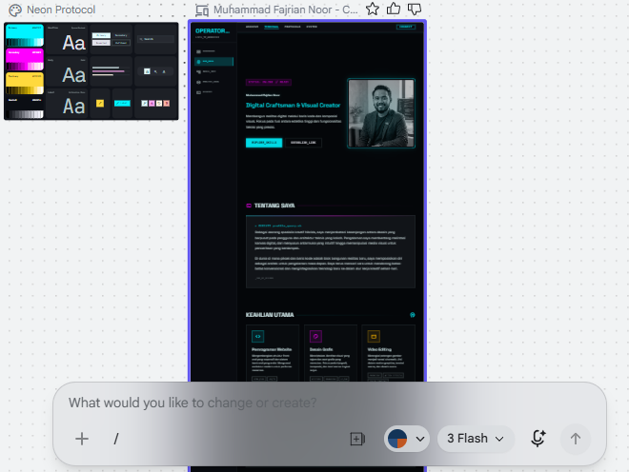

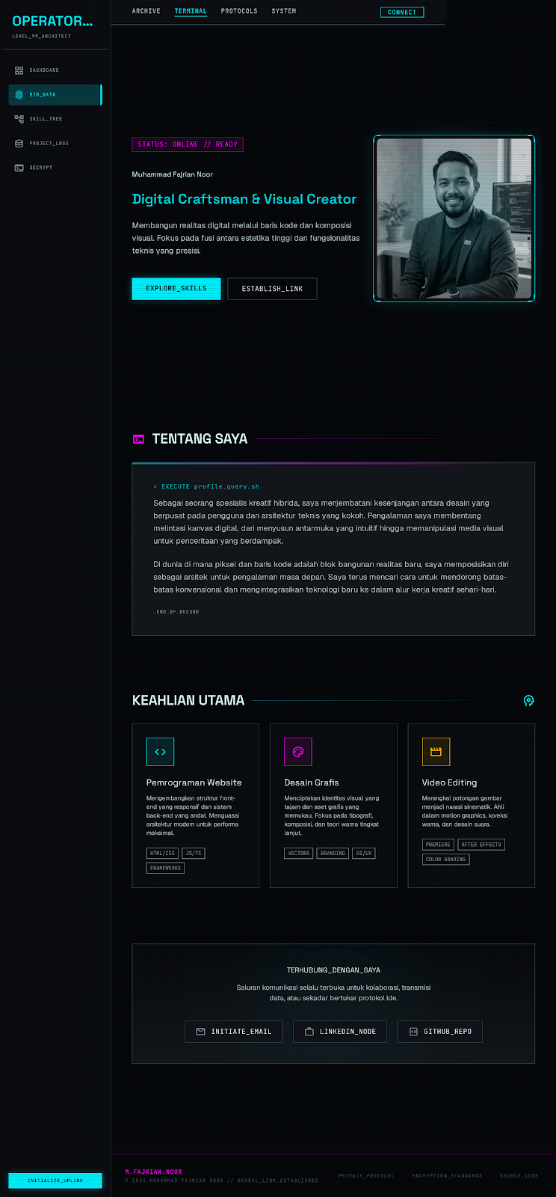

Buka Chat GPT/Gemini
Lampirkan hasil desain yang diberikan oleh google stich dan masukkan prompt seperti ini beserta code html yang sudah kita buat sebelumnya:
Buatkan website landing page yang responsive ke semua device dengan contoh desain website seperti yang saya lampirkan, buatkan websitenya dengan menggunakan html, css dan javascript vanilla tanpa framework apapun, buatkan dengan konsep cyberpunk seperti lampiran desain dan background colornya biru dongker: #133458 buatkan html, css dan javascriptnya dari referensi html dasar yang sudah saya buat ini:
<!DOCTYPE html> <html lang="en"> <head> <meta charset="UTF-8"> <meta name="viewport" content="width=device-width, initial-scale=1.0"> <title>Document</title> <link rel="stylesheet" href="style/style.css"> </head> <body> <h1> Website Profil </h1> <h2> Muhammad Fajrian Noor </h2> <img src="img/Profil AI.png" alt="Foto Profil" class="imgprofil"> <br> Saya adalah seorang dosen yang bekerja pada salah satu Perguruan Tinggi Negeri di Provinsi Kalimantan Selatan </br> Saya orang yang senang belajar tentang teknologi baru dalam pengembangan website </p> <h2> Alamat Rumah </h2> <p> Jalan Barjad U13 Loktabat Utara Banjarbaru Utara</p> <h2> Keahlian </h2> <ol> <li> Pemrograman Website </li> <li> Desain Grafis </li> <li> Video Editting </li> </ol> <h2> Sosial Media </h2> <ul> <li> <a href="https://www.youtube.com/@MFN09" target="_blank">Youtube</a> </li> <li> <a href="#">Instagram</a> </li> <li> <a href="#">Facebook</a> </li> </ul> <script src="js/script.js"></script> </body> </html> . ini adalah code html yang sudah kita buat sebelumnya

